TRABALHO AVALIATIVO – GERENCIAMENTO E CONFIGURAÇÃO DE SOFTWARE

Aluno: Tarcísio José Martins Ribeiro Código: 20382

Tarefa 01 – Mitigação

Plano de Mitigação de Riscos:

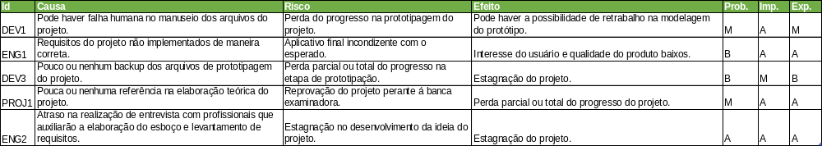

Plano de Redução de Probabilidade de Risco:

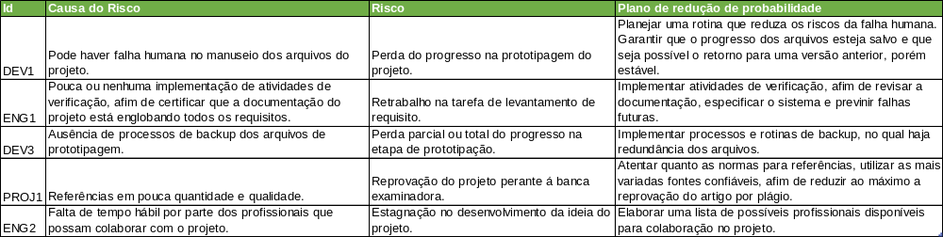

Plano de Redução de Impacto de Risco:

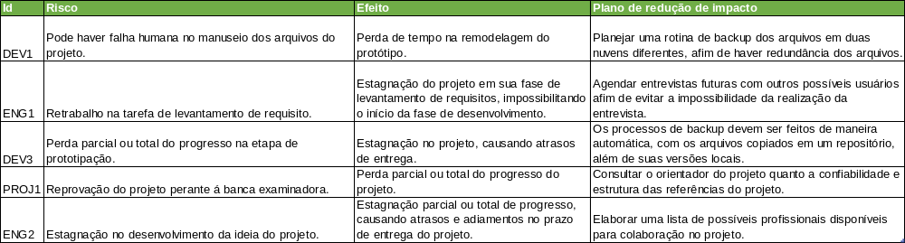

Tarefa 02 – Qualidade

Funcionalidades analisadas:

F1 – Cadastro de Usuário e Senha
F2 – Gerenciamento de Conteúdo
F3 – Gerenciamento de Permissões

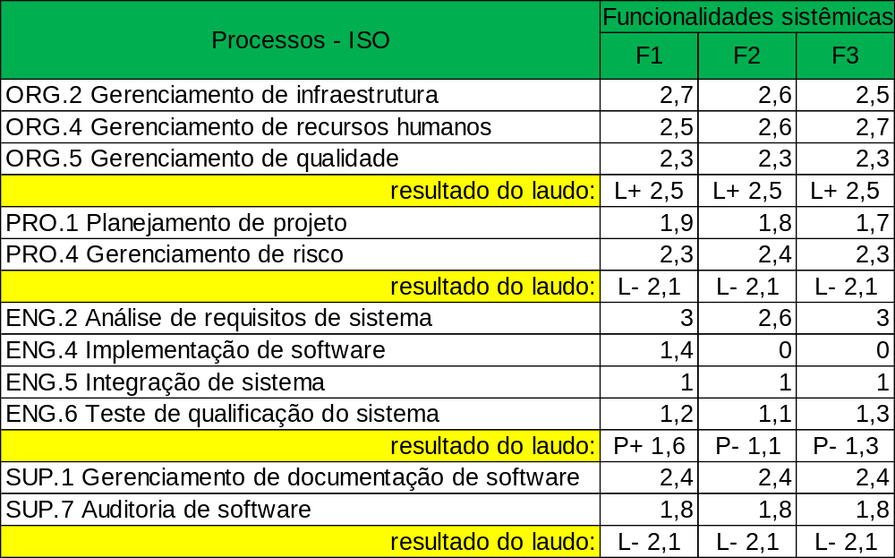

Tarefa 03 – Criticidade

ID | 1
Localização | Tela de Login
Criticidade | Alta
Objeto de Teste | Validar o campo "e-mail"
Caso de Teste | Informar um e-mail inválido no campo
Pré-Condição | Aplicativo deve estar na tela de Login
Procedimento | 1. Acessar o aplicativo.
Procedimento | 2. Clicar no campo "e-mail" e informar um e-mail inválido.
Procedimento | 3. Clicar em volta do campo.
Resultado Esperado | 1. O usuário deverá visualizar a tela de Login.
Resultado Esperado | 2. O campo e-mail deverá ser preenchido.
Resultado Esperado | 3. O campo deverá ter seus contornos em vermelho,
Resultado Esperado | o e-mail inválido deve persistir e uma mensagem de erro
Resultado Esperado | deve retornar ao usuário: "E-mail inválido."

ID | 2
Localização | Tela de Login
Criticidade | Alta
Objeto de Teste | Validar o campo "senha"
Caso de Teste | Informar uma senha incorreta no campo
Pré-Condição | Aplicativo deve estar na tela de Login
Procedimento | 1. Acessar o aplicativo.
Procedimento | 2. Clicar no campo "senha" e informar uma senha inválida.
Procedimento | 3. Clicar em volta do campo.
Resultado Esperado | 1. O usuário deve visualizar a tela de Login.
Resultado Esperado | 2. O campo senha deve ser preenchido.
Resultado Esperado | 3. O campo deve ter seus contornos em vermelho,
Resultado Esperado | a senha inválida deve persistir e uma mensagem de erro
Resultado Esperado | deve retornar ao usuário: "Senha inválida."

ID | 3
Localização | Tela de Escolha de Nível
Criticidade | Alta
Objeto de Teste | Validar a escolha do usuário
Caso de Teste | Resposta a seleção do usuário
Pré-Condição | Login realizado e escolha do Menu Inicial "Jogar"
Procedimento | 1. Acessar o aplicativo.
Procedimento | 2. Realizar o Login.
Procedimento | 3. Selecionar a opção "Jogar" no Menu Inicial.
Resultado Esperado | 1. O usuário deverá visualizar a tela de Login.
Resultado Esperado | 2. O usuário deve preencher seus dados de Login.
Resultado Esperado | 3. O usuário deve visualizar o Menu Inicial após realizar a
Resultado Esperado | entrada no aplicativo e preencher seus dados de Login, após
Resultado Esperado | isso, escolher a opção "Jogar", e então deve ser mostrada
Resultado Esperado | a seleção de níveis.

ID | 4
Localização | Tela de Configurações
Criticidade | Alta
Objeto de Teste | Validar a escolha do usuário
Caso de Teste | Resposta a seleção do usuário
Pré-Condição | Login realizado e escolha do Menu Inicial "Configurações"
Procedimento | 1. Acessar o aplicativo.
Procedimento | 2. Realizar o Login.
Procedimento | 3. Selecionar a opção "Configurações" no Menu Inicial.
Resultado Esperado | 1. O usuário deverá visualizar a tela de Login.
Resultado Esperado | 2. O usuário deve preencher seus dados de Login.
Resultado Esperado | 3. O usuário deve visualizar o Menu Inicial após realizar a
Resultado Esperado | entrada no aplicativo e preencher seus dados de Login, após
Resultado Esperado | isso, escolher a opção "Configurações", e então devem ser
Resultado Esperado | mostradas as opções de configuração do aplicativo.

ID | 5
Localização | Tela de Seleção de Nível
Criticidade | Alta
Objeto de Teste | Testar a reprodução de mídia do aplicativo
Caso de Teste | Validação da reprodução da trilha sonora do Jogo
Pré-Condição | Login realizado e escolha do Menu Inicial "Jogar"
Procedimento | 1. Acessar o aplicativo.
Procedimento | 2. Realizar o Login.
Procedimento | 3. Selecionar a opção "Jogar" no Menu Inicial.
Procedimento | 4. Escolher um nível qualquer.
Resultado Esperado | 1. O usuário deverá visualizar a tela de Login.
Resultado Esperado | 2. O usuário deve preencher seus dados de Login.
Resultado Esperado | 3. O usuário deve visualizar o Menu Inicial após realizar a
Resultado Esperado | entrada no aplicativo e preencher seus dados de Login, após
Resultado Esperado | isso, escolher a opção "Jogar", e então devem ser mostrados
Resultado Esperado | os níveis.
Resultado Esperado | 4. A trilha sonora do jogo deve ser reproduzida.

